U3B-M205-35-840-050D

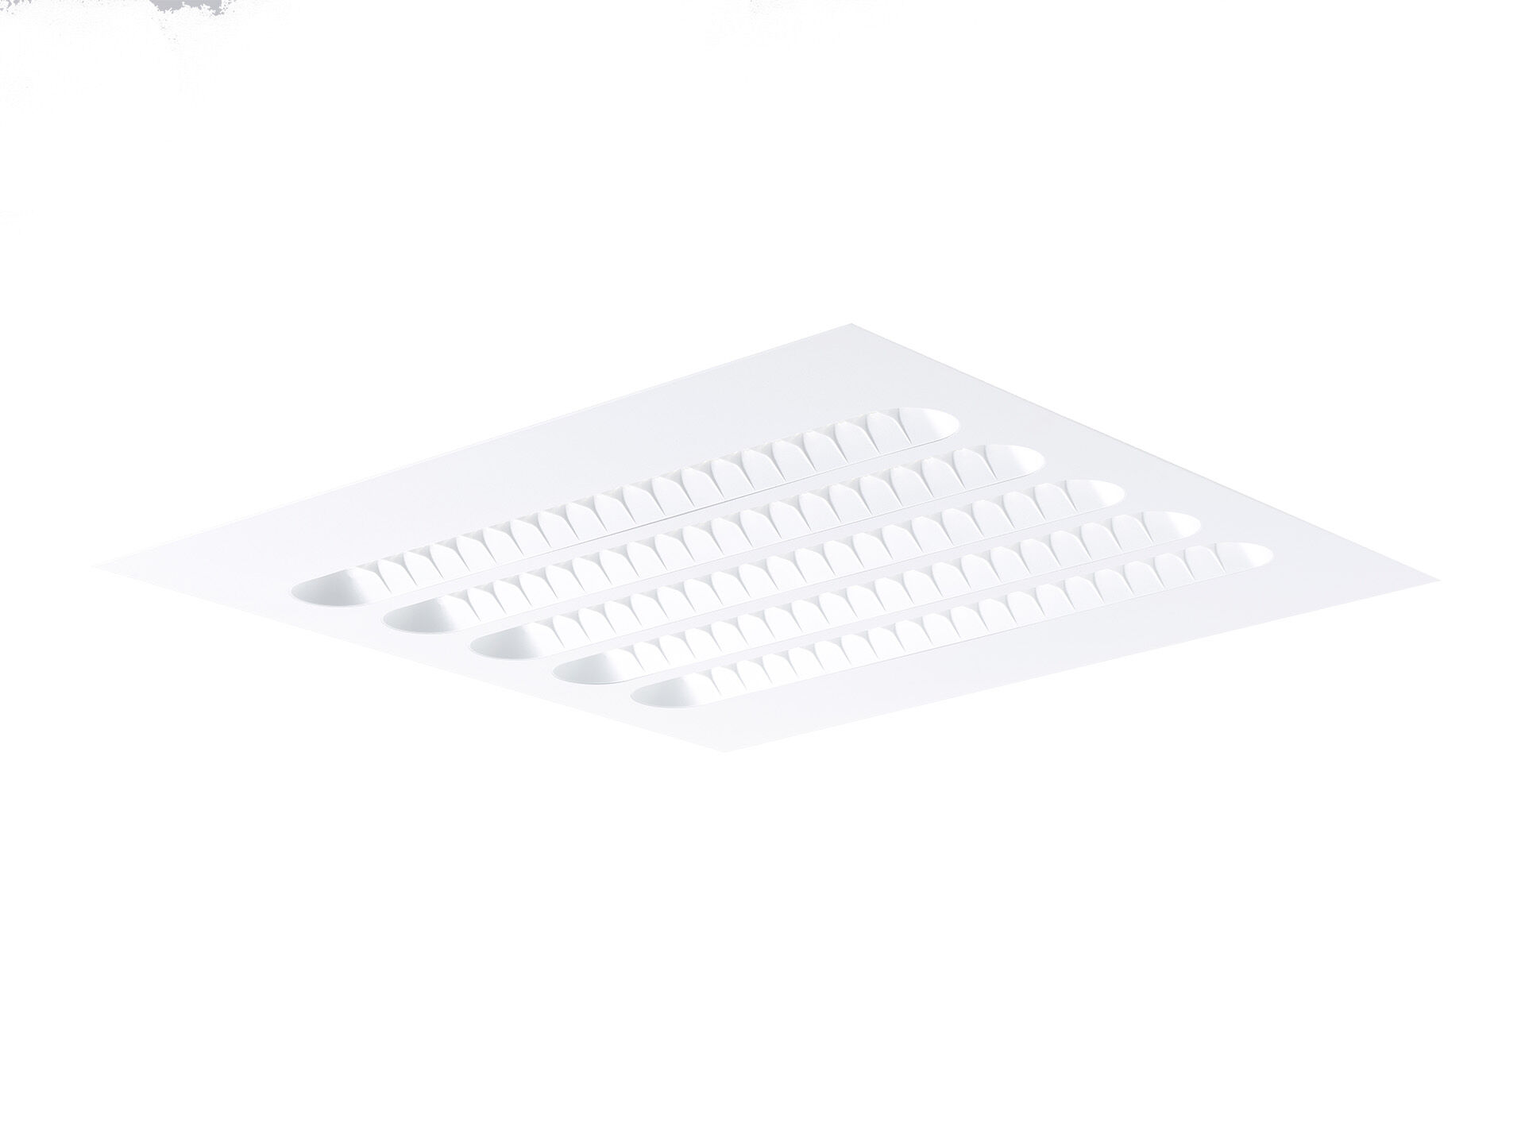
- Luminaires encastrés avec optique Shielded Lens.
- Shielded lens , optique blanc polycarbonate (PC), distribution lumineuse très extensive .
- Unités de protection avec extrémités arrondies. Version OFC, optimisé pour le confort.
- Dimensions: 596 mm x 596 mm x 58 mm.
- Modulation M600, installation sur plafond modulaire avec profils T visibles.
- Flux lumineux: 5000 lm, Efficacité lumineuse: 167 lm/W.
- Consommation de courant: 30.0 W, DALI gradable.
- Fréquence: 50/60Hz AC.
- Tension: 220-240V.
- Classe d'isolation: classe I.
- Maintien de flux élévé; après 50 000 heures de fonctionnement, le luminaire conserve 96% de son flux lumineux initial.
- Température de couleur: 4000 K, Rendu des couleurs ra: 80.
- Tolérance de localisation chromatique (initialement MacAdam): ≤ 3 SDCM.
- Lentille protégée pour une distribution lumineuse sans éblouissement avec UGR <= 19 et luminances @ 65° 3000 Cd/m² cd/m² conforme à la norme EN 12464-1 pour des exigences visuelles élevées, par ex. écran d'affichage, bureaux.
- Sécurité photobiologique IEC/TR 62778: RG1.
- Caisson: tôle d'acier laquée, RAL9003 - blanc.
- Degré de protection IP: IP20.
- Classe d'efficacité énergétique source lumineuse selon directive UE 2019/2015: D.
- Essai au fil incandescent: 650°C.
- Garantie de 5 ans sur luminaire et driver.
- Certifications: CE, ENEC.
- Luminaire avec cablâge sans halogène.
- Le luminaire a été développé et produit selon la norme EN 60598-1 dans une société certifiée ISO 9001 et ISO 14001.

